### 2.2.3. Der Energieerhaltungssatz

**Bei keinem Vorgang kann Energie neu entstehen oder verschwinden. Energie kann von einem Körper auf den anderen Körper übertragen und von einer Energieform in einen andere umgewandelt werden.**

Für die Mechanik gilt: Epot + Ekin = konstant.   
Der Energieerhaltungssatz der Mechanik gilt nur in abgeschlossenen Systemen (keine Reibung …).

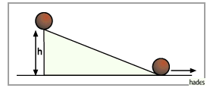

Ein Körper rollt eine 2 m hohe geneigte Ebene hinab. Welche Geschwindigkeit erreicht er am Fuß der Bahn?

ges: v

geg: h = 2 m

Lösung:

Energieansatz:

oben:  , da v = 0

unten: , da h =0 

Nach dem Energieerhaltungssatz gilt:





Der Körper erreicht also eine Geschwindigkeit von 6,3 m · s–1. Das sind etwa 22,6 km · h–1.

Bei dieser Rechnung wurde die Reibung vernachlässigt.